
PT. DIGIMEDIA INSAN LOMBOK

DOKUMEN PETUNJUK
PENGGUNAAN APLIKASI
(User Manual)
Aplikasi Bantu-In
Aplikasi Bantuan Tuntas Terintegrasi
(Hak Akses : Dukcapil)

Versi aplikasi | Final
Tanggal dokumen | September 2026
Disusun oleh | PT Digimedia Insan Lombok

1. Pendahuluan
BantuIn adalah aplikasi berbasis web untuk mengelola bantuan sosial di lingkungan Pemerintah Kabupaten Lombok Barat: pendaftaran kelompok masyarakat, verifikasi NIK, pengajuan bantuan oleh OPD, verifikasi, berita acara serah terima (BAST), SP2D, realisasi, hingga pelaporan.
Dokumen ini menjelaskan alur kerja peran Dukcapil secara garis besar — apa yang dikerjakan, dalam urutan apa, dan di menu mana. Rincian tiap tombol dan kolom isian tidak dibahas; pola semua halaman sama: daftar → tombol aksi → form → Simpan.

1.1 Tugas Dukcapil
- Memverifikasi NIK penduduk yang didaftarkan OPD sebagai calon penerima / anggota kelompok
- Menyatakan tiap penduduk Valid atau Tidak Valid beserta catatan perbaikan
- Memantau jumlah penduduk yang belum terverifikasi
Bukan tugas peran ini: Dukcapil tidak mengubah data penduduk dan tidak terlibat dalam pengajuan bantuan.

1.2 Masuk ke aplikasi
Buka alamat aplikasi, isi Username dan Kata sandi (login memakai username, bukan email), lalu klik Masuk. Perhatikan pemilih Tahun Anggaran di pojok kanan atas — semua data dipisah per tahun.
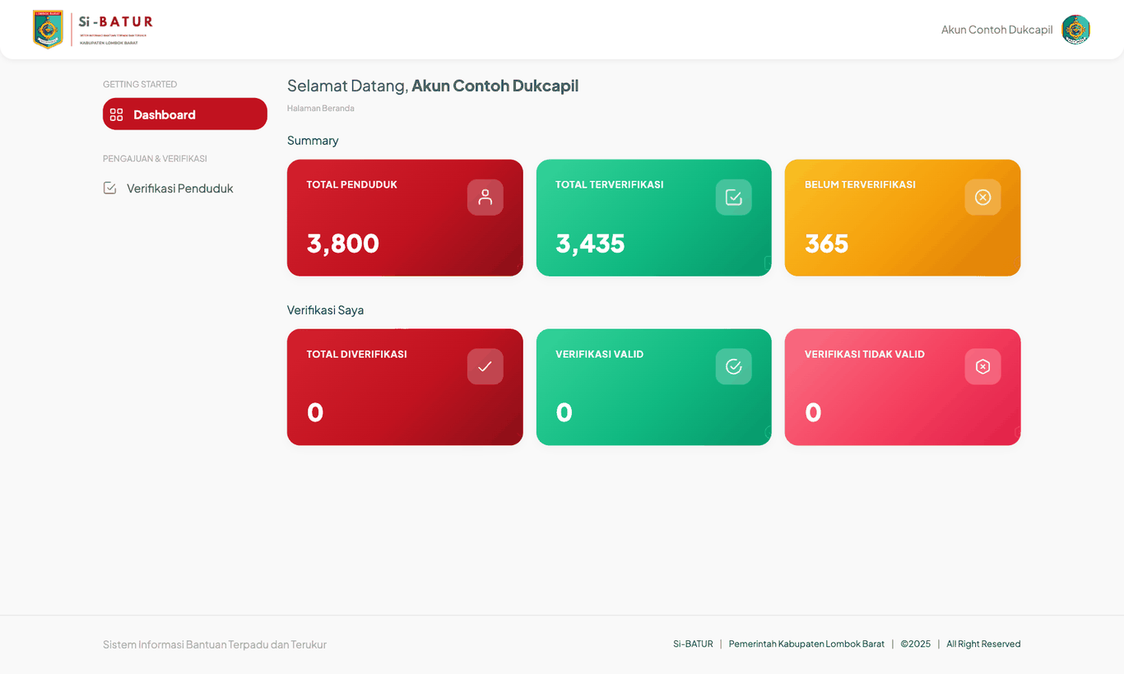
Gambar 1. Dashboard Dukcapil — total penduduk, terverifikasi, belum terverifikasi, dan rekap verifikasi Anda.

2. Alur Kerja Dukcapil
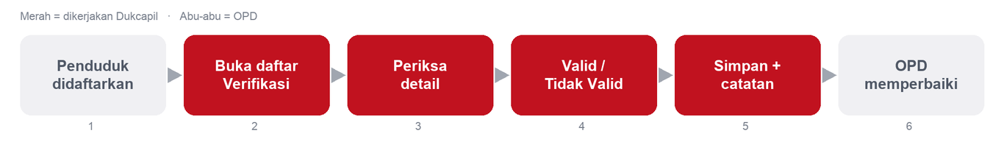
Gambar 2. Alur verifikasi NIK.
Tahap | Menu | Hasil
1. Penduduk didaftarkan | (OPD) | Penduduk baru berstatus Belum Diverifikasi
2. Buka daftar | Pengajuan & Verifikasi → Verifikasi Penduduk | Daftar penduduk dengan filter status dan pencarian NIK/nama
3. Periksa detail | Klik Lihat pada baris penduduk | Data NIK, nama, alamat, kelompok, dan riwayat verifikasi
4–5. Putuskan & simpan | Form Verifikasi → Valid / Tidak Valid → Simpan | Status tersimpan, masuk riwayat, terlihat oleh OPD dan Administrator
6. Perbaikan | (OPD) | OPD memperbaiki data penduduk Tidak Valid, lalu diverifikasi ulang

3. Penjelasan Tiap Tahap

Tahap 2 — Daftar Verifikasi Penduduk
Menu: Pengajuan & Verifikasi → Verifikasi Penduduk
Semua penduduk yang didaftarkan OPD tampil di sini dengan kolom NIK, nama, desa, kecamatan, status validasi, tanggal validasi, dan tanggal input.
- Pada filter Status pilih Belum Diverifikasi — ini antrean kerja Anda. Pilihan lain: Terverifikasi dan Ditolak (tidak valid).
- Gunakan kotak pencarian untuk NIK atau nama tertentu; klik judul kolom Tgl Input untuk mengurutkan dari yang terlama.
- Klik Lihat pada baris penduduk untuk membuka halaman detail.
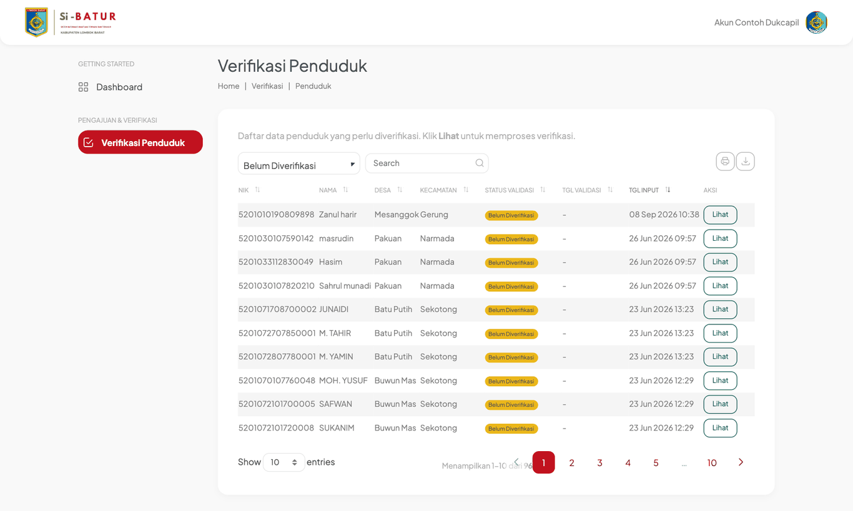
Gambar 3. Daftar penduduk dengan filter Belum Diverifikasi.
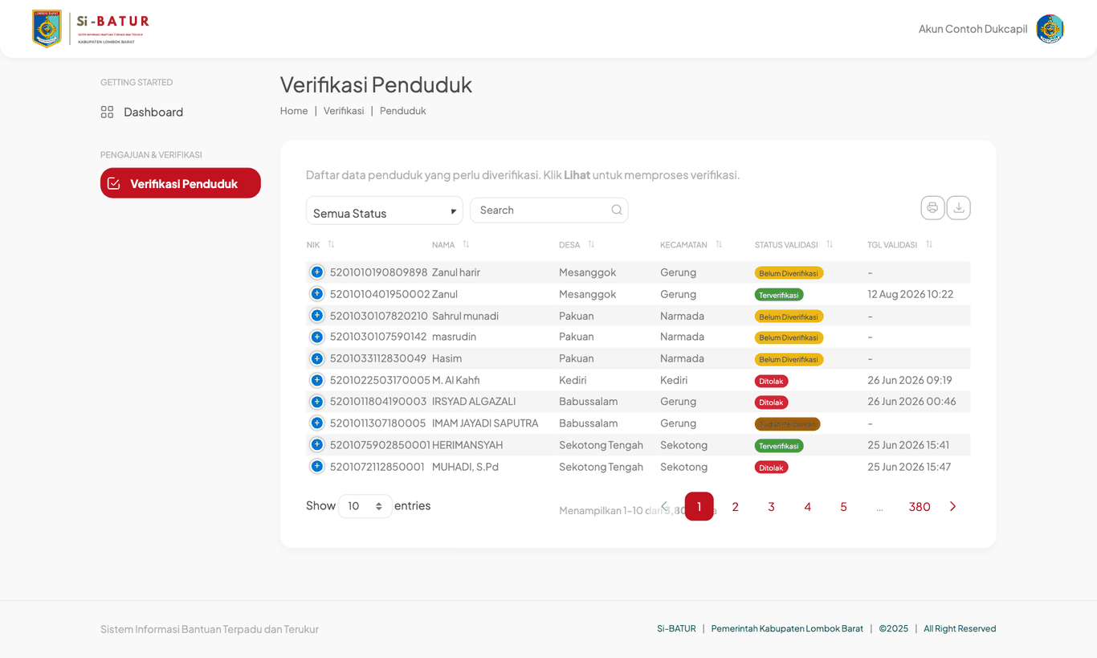
Gambar 4. Daftar tanpa filter — status Terverifikasi, Belum Diverifikasi, dan Ditolak bercampur.

Tahap 3 — Memeriksa Detail
Halaman Detail Verifikasi Penduduk terbagi tiga bagian:
- Informasi Penduduk — NIK, nama, jenis kelamin, tempat/tanggal lahir, alamat, desa, kecamatan, dan status validasi saat ini. Bila pernah dinyatakan tidak valid, catatan sebelumnya ditampilkan.
- Form Verifikasi — pilihan Valid / Tidak Valid dan kolom catatan.
- Riwayat Verifikasi — semua keputusan sebelumnya: waktu, aksi, status, catatan, dan petugas yang memutuskan.
Cocokkan NIK, nama, jenis kelamin, dan tanggal lahir dengan basis data kependudukan. Nama harus persis sesuai KTP, tanpa gelar akademik atau agama.

Tahap 4–5 — Memutuskan dan Menyimpan
Pilihan | Kapan dipakai | Akibat di sistem
Valid / Terverifikasi | NIK ditemukan dan data pokok cocok | Status Terverifikasi; penduduk dapat diproses sebagai penerima bantuan
Tidak Valid | NIK tidak ditemukan, NIK milik orang lain, nama/tanggal lahir tidak cocok, atau NIK di luar Kabupaten Lombok Barat | Status Ditolak; penduduk dan catatan Anda tampil di dashboard OPD pembina untuk diperbaiki

- Pilih Valid atau Tidak Valid.
- Isi Catatan Validasi (maksimal 500 karakter). Untuk Tidak Valid, tuliskan apa yang salah dan apa yang harus diperbaiki, contoh: "NIK tidak ditemukan di database Dukcapil", "Masukkan nama lengkap tanpa gelar akademis", "NIK atas nama orang lain".
- Klik Simpan Verifikasi. Keputusan tercatat di riwayat beserta nama Anda dan waktu.
Bila OPD sudah memperbaiki datanya, penduduk tersebut bisa diverifikasi ulang dengan cara yang sama; status lama diganti, riwayatnya tetap tersimpan.
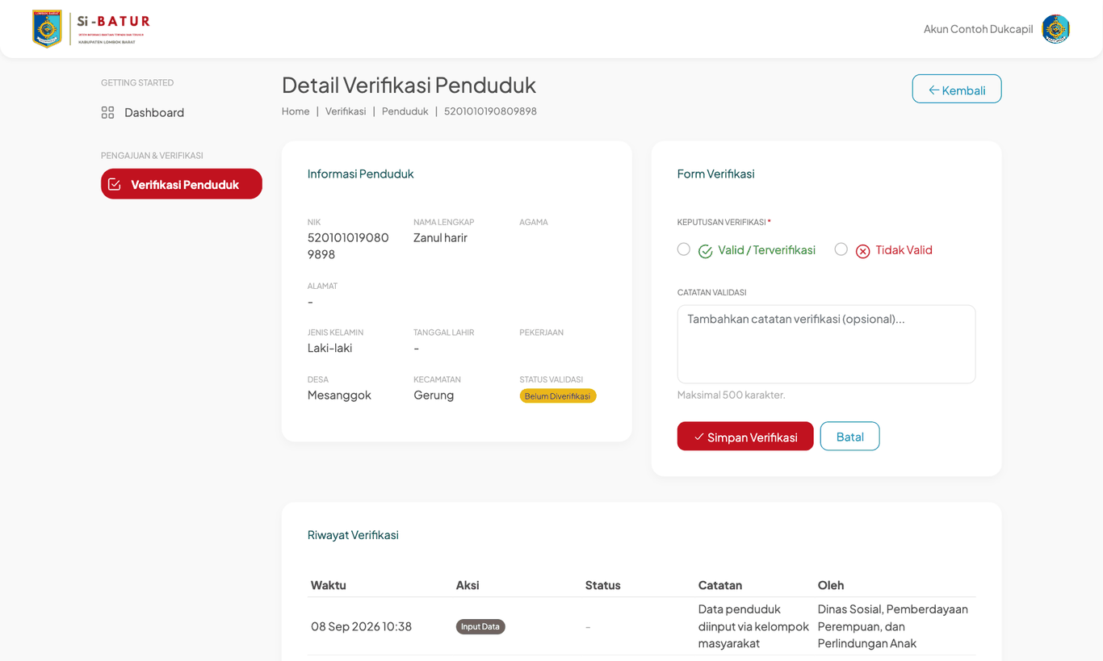
Gambar 5. Detail penduduk, form verifikasi, dan riwayat verifikasi.

Tombol pada halaman Verifikasi Penduduk
Tombol | Letak | Fungsi
Lihat | kolom Aksi tiap baris | Membuka halaman detail dan form verifikasi
Simpan Verifikasi | bawah Form Verifikasi | Menyimpan keputusan Valid / Tidak Valid beserta catatan
Batal | di samping Simpan Verifikasi | Kembali ke daftar tanpa menyimpan
Ikon cetak & unduh | kanan atas tabel daftar | Mencetak atau mengekspor daftar penduduk yang sedang tampil (Copy / Excel / CSV)

Lihat
- Klik Lihat pada baris penduduk di daftar.
Simpan Verifikasi
- Pilih status, isi catatan, klik Simpan Verifikasi.
- Anda dikembalikan ke daftar dengan pemberitahuan sukses; status di kolom Status Validasi langsung berubah.
Batal
- Klik Batal atau Kembali di kanan atas.
Ikon cetak & unduh
- Saring dulu (mis. Belum Diverifikasi), lalu ekspor — berguna untuk mencocokkan massal dengan basis data Dukcapil.
Dukcapil tidak punya tombol Tambah, Edit, atau Delete: data penduduk dibuat dan diperbaiki oleh OPD, dan riwayat verifikasi tidak dapat dihapus.

Dashboard Dukcapil
Dashboard menampilkan dua kelompok angka: ringkasan seluruh penduduk (total, terverifikasi, belum terverifikasi) dan rekap pekerjaan Anda sendiri (total diverifikasi, valid, tidak valid). Angka "Belum Terverifikasi" adalah target yang harus diturunkan ke nol.

4. Hal yang Perlu Diperhatikan
- Catatan pada status Tidak Valid wajib jelas — OPD hanya melihat catatan itu, bukan alasan lisan.
- Verifikasi ulang mengganti status sebelumnya tetapi riwayatnya tetap tersimpan, jadi tidak perlu ragu memperbarui.
- Penduduk yang belum diverifikasi terhitung di dashboard Administrator sebagai "Verifikasi NIK" — usahakan daftar Belum Diverifikasi selalu kosong.
- Data penduduk tidak bisa diedit dari halaman ini — perbaikan dilakukan OPD di menu Penduduk.
- Sesi kedaluwarsa ditandai pesan "419 Page Expired". Muat ulang, login kembali, ulangi.

© 2026 Aplikasi BantuIn · Dikembangkan oleh PT Digimedia Insan Lombok

